PROYECTO
ECOS COLOMBIA

Especificación de Requerimientos del Software

Autores
John Hernández
Kevin Sandoval
Kaleth Durán

2025
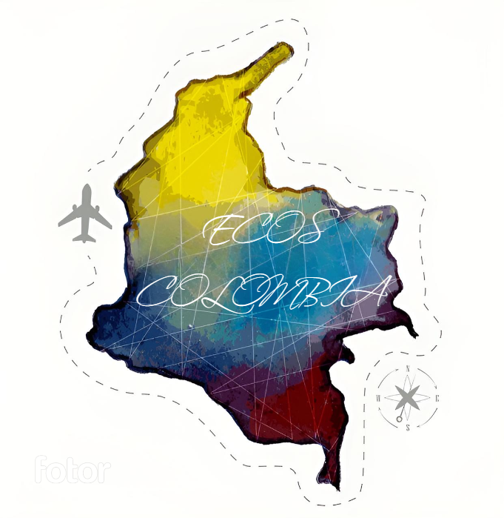

1. Introducción
El proyecto Ecos Colombia consiste en el desarrollo de una aplicación digital orientada a la difusión y preservación de la cultura colombiana. Su objetivo principal es ofrecer a los usuarios una plataforma donde puedan conocer y explorar diferentes aspectos culturales del país, como tradiciones, gastronomía, lugares turísticos e información histórica relevante. De esta manera, el sistema busca promover el interés por la riqueza cultural de Colombia y facilitar el acceso a información organizada y confiable.

La aplicación permitirá que los usuarios naveguen por distintos contenidos culturales, consulten información sobre destinos turísticos y compartan sus opiniones a través de reseñas. Además, el sistema contará con administradores encargados de gestionar y publicar el contenido disponible en la plataforma, garantizando que la información presentada sea actualizada y pertinente.

Para el desarrollo del proyecto se diseñó una estructura de base de datos que organiza la información en diferentes entidades, tales como usuarios, contenido, cultura, gastronomía, tradiciones, lugares turísticos y multimedia. Estas entidades se relacionan entre sí mediante un modelo entidad-relación (MER), lo cual permite almacenar, gestionar y consultar los datos de manera eficiente dentro del sistema.

En conjunto, Ecos Colombia busca ser una herramienta tecnológica que contribuya a la promoción cultural y turística del país, brindando a los usuarios una experiencia interactiva y educativa que resalta la diversidad y riqueza cultural de Colombia.

1.1 Planteamiento del problema
Colombia es un país reconocido por su gran diversidad cultural, histórica y gastronómica. Sin embargo, gran parte de esta información se encuentra dispersa en diferentes fuentes, lo que dificulta que las personas puedan acceder a ella de manera organizada, confiable y en un solo lugar. Muchas veces los usuarios interesados en conocer más sobre las tradiciones, la gastronomía o los lugares turísticos del país deben consultar múltiples páginas web o plataformas, lo que puede generar confusión o información incompleta.

Además, no todas las plataformas digitales ofrecen contenido estructurado que permita explorar de forma sencilla la riqueza cultural de Colombia. Esto limita la posibilidad de que tanto turistas como ciudadanos puedan aprender y conocer más sobre las costumbres, tradiciones y atractivos turísticos de las diferentes regiones del país.

Ante esta situación surge la necesidad de desarrollar una solución tecnológica que permita centralizar y organizar esta información cultural de manera clara y accesible. En este contexto, el proyecto Ecos Colombia propone el desarrollo de una aplicación digital que reúna información sobre la cultura, gastronomía, tradiciones y lugares turísticos de Colombia, permitiendo a los usuarios explorar contenidos, consultar información relevante y compartir sus opiniones mediante reseñas.

1.2 Descripción del problema
Actualmente, gran parte de la información relacionada con la cultura colombiana —tradiciones, gastronomía y lugares turísticos— se encuentra dispersa en diferentes sitios web, redes sociales o fuentes informales. Esta situación dificulta que los usuarios puedan acceder fácilmente a información confiable y organizada en un solo lugar.

Además, muchas plataformas digitales no presentan el contenido cultural de manera estructurada ni permiten una interacción directa con los usuarios, lo que limita la posibilidad de compartir opiniones, experiencias o recomendaciones. Esto provoca que tanto turistas como ciudadanos tengan dificultades para conocer de forma clara la riqueza cultural de Colombia.

Por esta razón surge la necesidad de desarrollar una plataforma tecnológica que permita centralizar y organizar esta información, facilitando su consulta y acceso. El proyecto Ecos Colombia busca solucionar esta problemática mediante una aplicación que permita explorar contenidos culturales, conocer lugares turísticos, descubrir la gastronomía y aprender sobre las tradiciones del país de manera sencilla, organizada e interactiva.

1.3 Justificación
El proyecto Ecos Colombia surge como una respuesta a la necesidad de contar con una plataforma digital que permita difundir y organizar la información relacionada con la cultura colombiana. En la actualidad, aunque existe gran cantidad de información sobre tradiciones, gastronomía y lugares turísticos, esta suele encontrarse dispersa en diferentes medios, lo que dificulta su acceso y comprensión para los usuarios.

Por esta razón, el desarrollo de una aplicación que centralice y presente esta información de forma clara y organizada resulta fundamental, ya que facilitará a los usuarios conocer y explorar la riqueza cultural del país desde un solo lugar. Además, esta herramienta permitirá fomentar el interés por la cultura, promover el turismo y fortalecer el conocimiento sobre las diferentes regiones de Colombia.

Asimismo, el proyecto tiene un valor educativo y tecnológico, ya que integra herramientas de desarrollo de software y diseño de bases de datos para crear una plataforma interactiva. De esta manera, Ecos Colombia no solo busca mejorar el acceso a la información cultural, sino también contribuir a la preservación y difusión del patrimonio cultural colombiano mediante el uso de la tecnología.

1.4 Objetivos

Objetivo general
Desarrollar una aplicación digital Ecos Colombia que permita a los usuarios explorar y conocer información sobre la cultura colombiana, incluyendo tradiciones, gastronomía y lugares turísticos, mediante una plataforma organizada e interactiva.

Objetivos específicos
- Diseñar una base de datos estructurada que permita almacenar información sobre usuarios, cultura, gastronomía, tradiciones y lugares turísticos.
- Permitir que los usuarios consulten información cultural de manera clara y organizada dentro de la aplicación.
- Implementar un sistema donde los usuarios puedan escribir reseñas o comentarios sobre los contenidos disponibles.
- Crear un sistema de administración que permita a los administradores agregar, editar y gestionar el contenido cultural de la plataforma.
- Facilitar el acceso a información turística y cultural de Colombia para promover el conocimiento y el interés por la diversidad cultural del país.

1.5 Delimitación y alcance del proyecto

Delimitación
El proyecto Ecos Colombia se enfoca en el desarrollo de una aplicación digital destinada a la difusión de la cultura colombiana. La plataforma permitirá a los usuarios acceder a información relacionada con tradiciones, gastronomía, lugares turísticos y otros aspectos culturales del país.

El sistema estará orientado principalmente a usuarios interesados en conocer más sobre la cultura de Colombia, incluyendo estudiantes, turistas y ciudadanos en general. El proyecto se limita al diseño del sistema, la estructura de la base de datos y la organización del contenido cultural dentro de la aplicación. No se contempla el desarrollo de funcionalidades avanzadas como sistemas de pago, reservas turísticas o integración con plataformas externas.

Alcance
El alcance del proyecto incluye el diseño y desarrollo de una plataforma donde los usuarios puedan explorar diferentes contenidos culturales de Colombia. La aplicación permitirá visualizar información sobre gastronomía, tradiciones y lugares turísticos, así como acceder a contenido multimedia relacionado.

Además, el sistema contará con un módulo de administración que permitirá gestionar la información publicada dentro de la plataforma. También se incluirá la posibilidad de que los usuarios interactúen con el contenido mediante reseñas o comentarios. En general, Ecos Colombia busca ofrecer una herramienta tecnológica que centralice información cultural del país y facilite su consulta de manera organizada.

Matriz de riesgo
Riesgo | Descripción | Probabilidad | Impacto | Acción de mitigación
Información no confiable | Datos incorrectos sobre tradiciones o lugares turísticos | Media | Alto | Consultar fuentes oficiales y verificadas
Problemas técnicos | Errores en código o base de datos que afecten el funcionamiento | Media | Alto | Pruebas constantes del sistema
Falta de tiempo | Tiempo insuficiente para completar todas las funcionalidades | Media | Medio | Organizar cronograma de trabajo
Sin conexión a internet | La app depende de conexión para consultar datos | Baja | Medio | Optimizar carga de información offline
Poca participación | Usuarios no interactúan con reseñas o comentarios | Baja | Medio | Diseñar interfaz atractiva e intuitiva

1.7 Viabilidad del proyecto
El proyecto es viable desde diferentes perspectivas, ya que cuenta con las condiciones necesarias para su desarrollo e implementación.

Viabilidad técnica
El desarrollo de la aplicación es técnicamente posible debido a la disponibilidad de herramientas y tecnologías actuales, como lenguajes de programación, gestores de bases de datos y plataformas de desarrollo web o móvil. Además, el equipo cuenta con los conocimientos básicos en desarrollo de software y modelado de bases de datos, lo que permite la construcción del sistema sin requerir tecnologías altamente complejas.

Viabilidad económica
El proyecto no requiere una alta inversión económica, ya que puede desarrollarse utilizando herramientas gratuitas o de bajo costo, como software de código abierto y entornos de desarrollo accesibles. Por lo tanto, los costos se limitan principalmente al tiempo de desarrollo y recursos básicos, lo que hace que el proyecto sea económicamente viable.

Viabilidad operativa
El sistema está diseñado para ser fácil de usar, con una interfaz intuitiva que permitirá a los usuarios navegar sin dificultad. Además, los administradores podrán gestionar el contenido de manera sencilla, lo que garantiza que la aplicación pueda ser utilizada y mantenida correctamente una vez implementada.

Viabilidad legal
El proyecto no presenta inconvenientes legales, ya que no maneja información sensible ni realiza transacciones financieras. Sin embargo, se tendrá en cuenta el uso adecuado de la información y el respeto por los derechos de autor en los contenidos culturales y multimedia utilizados.

Viabilidad temporal
El desarrollo del proyecto puede llevarse a cabo dentro del tiempo establecido, siempre y cuando se siga una planificación adecuada y se cumplan las etapas del desarrollo de software: análisis, diseño, implementación y pruebas.

1.8 Cronograma de actividades
Actividad | Descripción | Duración | Semana
Análisis del problema | Identificación de necesidades y objetivos | 1 semana | Semana 1
Recolección de información | Investigación sobre cultura, turismo y requerimientos | 1 semana | Semana 2
Diseño del sistema | Elaboración de diagramas UML, MER y estructura | 2 semanas | Semanas 3–4
Diseño de base de datos | Creación del modelo entidad-relación y tablas | 1 semana | Semana 5
Desarrollo de la aplicación | Programación de la plataforma | 3 semanas | Semanas 6–8
Pruebas del sistema | Verificación de errores y funcionamiento | 1 semana | Semana 9
Ajustes y mejoras | Corrección de errores y optimización | 1 semana | Semana 10
Documento final | Elaboración del informe del proyecto | 1 semana | Semana 11
Presentación del proyecto | Preparación y exposición final | 1 semana | Semana 12

2. Análisis de la situación actual
En la actualidad, el acceso a información sobre la cultura colombiana se encuentra distribuido en múltiples plataformas digitales como páginas web, blogs, redes sociales y portales turísticos. Aunque existe una gran cantidad de contenido disponible, este no siempre está organizado de manera estructurada ni es fácil de consultar, lo que dificulta a los usuarios encontrar información confiable y completa en un solo lugar.

Además, muchas de estas plataformas presentan información limitada o desactualizada, lo que reduce su utilidad para los usuarios interesados en conocer aspectos culturales como tradiciones, gastronomía y lugares turísticos. A esto se suma que la mayoría de los sistemas existentes no permiten una interacción activa, como la posibilidad de dejar reseñas o compartir experiencias, lo que limita la participación de los usuarios.

Por otro lado, no existe una plataforma centralizada que integre diferentes tipos de contenido cultural colombiano en un solo sistema, lo que genera una experiencia fragmentada para el usuario. Esto representa una oportunidad para el desarrollo de una solución tecnológica que organice y facilite el acceso a esta información.

En este contexto, el proyecto busca mejorar la situación actual mediante la creación de una aplicación que centralice la información cultural del país, permitiendo a los usuarios acceder de manera sencilla, organizada e interactiva a contenidos relevantes sobre Colombia.

2.1 Mapa del proceso

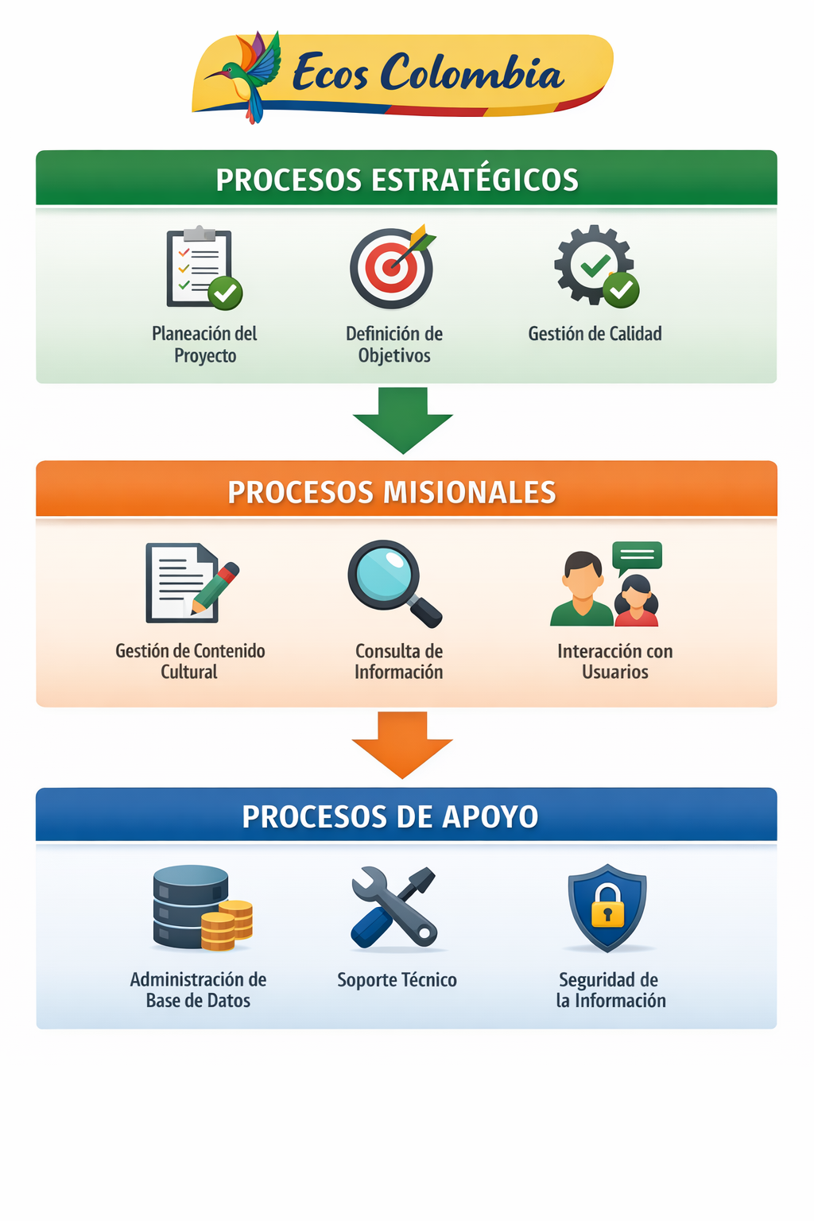

2.2 Diagrama de actividades

